Муниципальное бюджетное общеобразовательное учреждение
«Лицей №87 имени Л.И.Новиковой»

Проектная работа
«Универсальный (многофункциональный) автомобиль-подъемник»
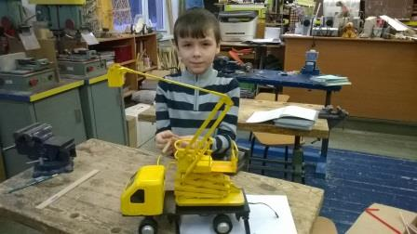

Автор работы: Павлов Тимофей,
10 лет

Руководитель: Галатонова Т.Е.,
учитель технологии

г.Нижний Новгород
2016 г.

Аннотация проекта
Проект «Универсальный (многофункциональный) автомобиль-подъемник».

Спроектирована и выполнена электромеханическая модель многофункционального автомобиля-подъемника. Автомобиль имеет: 1.Устойчивую конструкцию для подъема людей и грузов - пантограф.
2. Вместительную раздвижную люльку.
3. Поворотную платформу механизма пантографа
4. Раздвижную руку, обеспечивающую горизонтальный вылет и дополнительную высоту.
5. Поднимающиеся опорные ноги
Модель интересна наличием гидравлических приводов для механизмов: подъема/опускания пантографа, подъема/опускания раздвижной руки, раздвижения рабочей люльки.
Электроприводы на модели приводят автомобиль в движение, поворачивают платформу пантографа, поднимают и опускают опорные ноги.
Возможные сферы применения универсального автомобиля-подъемника:
- Строительство (промышленное и гражданское).
- Ремонт зданий, сооружений и построек.
- Монтаж и обслуживание электросетей, газопроводов.
- Спасательные работы (тушение пожаров, разбор завалов, эвакуация людей).
- Монтаж рекламных конструкций и праздничной декорации.
- Выполнение работ по обслуживанию фасадов зданий (мытье окон, установка кондиционеров).

Оглавление:

- Определение потребности……………………………….….4
- Цель работы……………………………………………….…5
Задачи………………………………………………………...5
- Ход работы
- Первоначальные идеи………………………………….…5
- Дизайн-спецификация…………………………………….5
- Проработка конструкции пантографа…………………..6
- Технология изготовления пантографа…………….…….8
- Изготовление рамы автомобиля………………………..10
- Конструкция поворотной платформы………………….11
- Конструкция люльки……………………………………..12
- Конструкция раздвижной руки………………………….13
- Изготовление кабины…………………………………….13
- Применение универсального подъемника…………………14
- Конструкция автомобиля……………………………………15
- Экономическая часть………………………………………...16
- Выводы и практические рекомендации…………………….18
- Заключение…………………………………………………....18
- Список использованной литературы………………………..18

- Определение потребности
Однажды в деревне, где живет моя бабушка, сильным ветром оборвало электрический провод и половина деревни осталась без света. Вызванный электрик долго взбирался на столб при помощи металлических скоб, осматривал место повреждения, а потом сказал, что один не справится и придется ждать специальную машину из города. Три дня все ждали чудо-технику, а приехал обыкновенный старенький Газ с подъемником, и команда из 3 электриков за полчаса все сделала. Нам объяснили, что таких машин в районе мало, ведь они используются преимущественно для починки проводов. Спрос на них увеличивается в разы в период сильных ветров, поэтому и ждать пришлось целых три дня. Тогда я подумал, а нельзя ли сделать универсальную машину, чтобы расширить область ее применения? Тогда таких машин будет больше и время ожидания сократится.
- Цель работы: спроектировать и сделать универсальный (многофункциональный) автомобиль-подъемник.
Задачи:
- Рассмотреть существующие подъемные механизмы и выбрать подходящий для моих целей.
- Подобрать материалы и выполнить макет.
- Определить сферы использования моего автомобиля.
- Ход работы:
1. Первоначальные идеи
Сначала я решил узнать, какие подъемные механизмы существуют.
Вид | Высота (м.) | Грузоподъем-ность (кг.) | Размер плат-формы (м.) | Устойчи-вость | Горизонт. Вылет (м.)
Телескопический  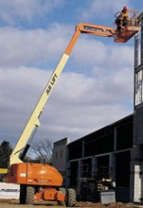 | 25 | 250 | 1.3Х0.7 | + | 17
Вертикальный мачтовый  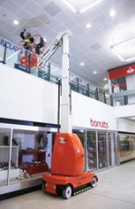 | 10 | 220 | 0.9Х0.7 | +++ | 2
Ножничный (пантограф)  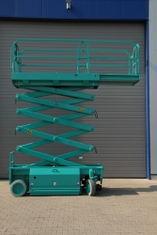 | 18 | 800-1000 | 7.3Х1.9 | +++ | 1.2
Коленчатый  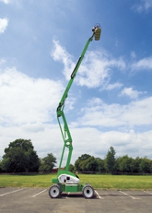 | 25 | 250 | 1.8Х0.8 | ++ | 14

По устойчивости, грузоподъемности и размеру платформы выигрывал пантограф, а вот в отношении высоты и горизонтального вылета это была не лучшая модель. Тогда я подумал, что можно объединить два вида подъемника, пантограф и коленчатый, в один – тогда получится действительно универсальная модель, способная поднимать большой вес, груз большого размера (или большую команду рабочих), проводить работы одновременно на двух удаленных друг от друга участках, используя одну машину, проводить работы в местах, труднодоступных для других видов техники.
2. Дизайн-спецификация
Итак, что должно быть в моем автомобиле:
- Устойчивая конструкция для подъема людей и грузов - это пантограф.
- Вместительная и одновременно компактная рабочая платформа, значит, нужно сделать ее раздвижной.
- Поворотная платформа пантографа улучшит доступ к объектам строительства или ремонта.
- Раздвижная рука обеспечит горизонтальный вылет и дополнительную высоту.
- Для манипуляций на конце раздвижной руки нужна люлька, меньшего размера.
- Так как автомобиль при работе смещает центр массы, когда пантограф разложен и выдвинута рука, нужны дополнительные опоры.
В современных строительных машинах широко используются разные виды приводов: электро-, гидро-, пневмоприводы. Я в своем автомобиле решил использовать электро- и гидродвигатели.
Гидроприводом называется совокупность устройств, предназначенных для приведения в движение механизмов и машин посредством рабочей жидкости, находящейся под давлением. В настоящее время более 50% общего парка мобильных строительно-дорожных машин используют гидроприводы, потому что у них есть ряд преимуществ перед пневмо- и электродвигателями:
- они просты в использовании;
- высокая степень надежности;
- есть защита от перегрузок;
- большая мощность
- малые масса и размер.
В моем гидроприводе энергия от нажатия на шток шприца на пульте управления передается по гидролиниям (трубки от медицинских систем) и приводит в действие тот или иной механизм автомобиля.
3. Проработка конструкции пантографа.
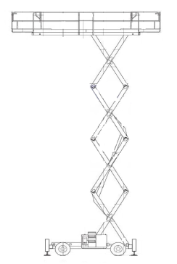 | Пантограф - это система рычагов и гидравлических цилиндров, на которую опирается платформа, способная перемещаться в вертикальной плоскости. Его работа основана на принципе действия обычных ножниц. При нажатии на шприц происходит подъем и спуск платформы за счет раздвижения и складывания опор по аналогии с движением ножниц.
Я сделал пантограф из полос фанеры и соединил их между собой осями (бамбуковые шпаги), как на эскизе ниже. Поднимал пантограф инсулиновый шприц с большим вылетом штока.

Конструкция получилась очень жидкой. Исправить это я попытался сделав направляющие на основании. Конструкция стала чуть более устойчивой, но не намного.
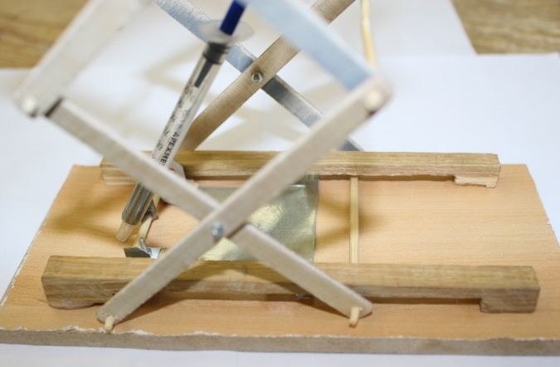
Я подумал, что если рейки будут потолще и площадь контакта рейки с осью будет больше, то конструкция будет более устойчивой.
Для изготовления механизма были выбраны дерево и металл, так как они надежные и достаточно дешевые.
Для гидравлической системы я выбрал самый доступный и дешевый вариант-медицинские шприцы и шланги от капельниц. Шприцы будут выступать в качестве поршней, а шланги в качестве гидравлического пути.
Скреплять всю конструкцию будут винты и гайки

4.Технология изготовления пантографа
Чертеж пантографа
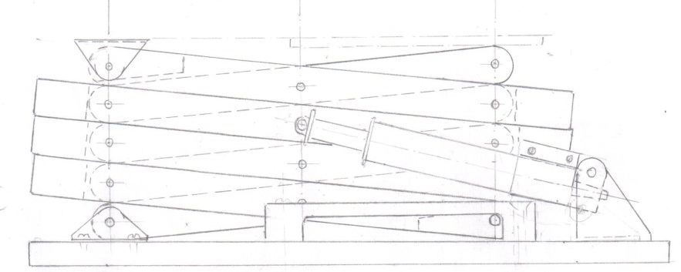
Подкос внутренний
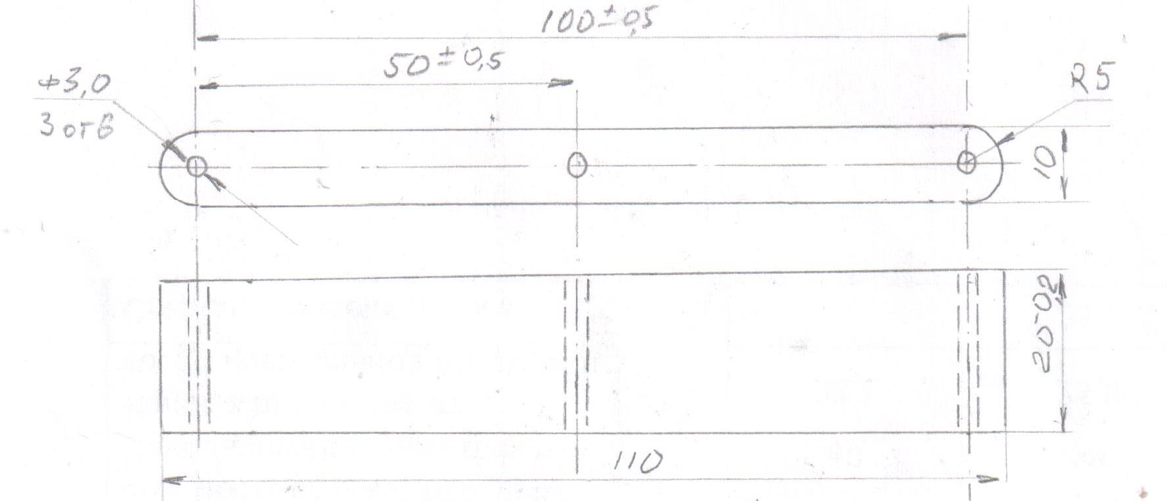
Подкос наружный
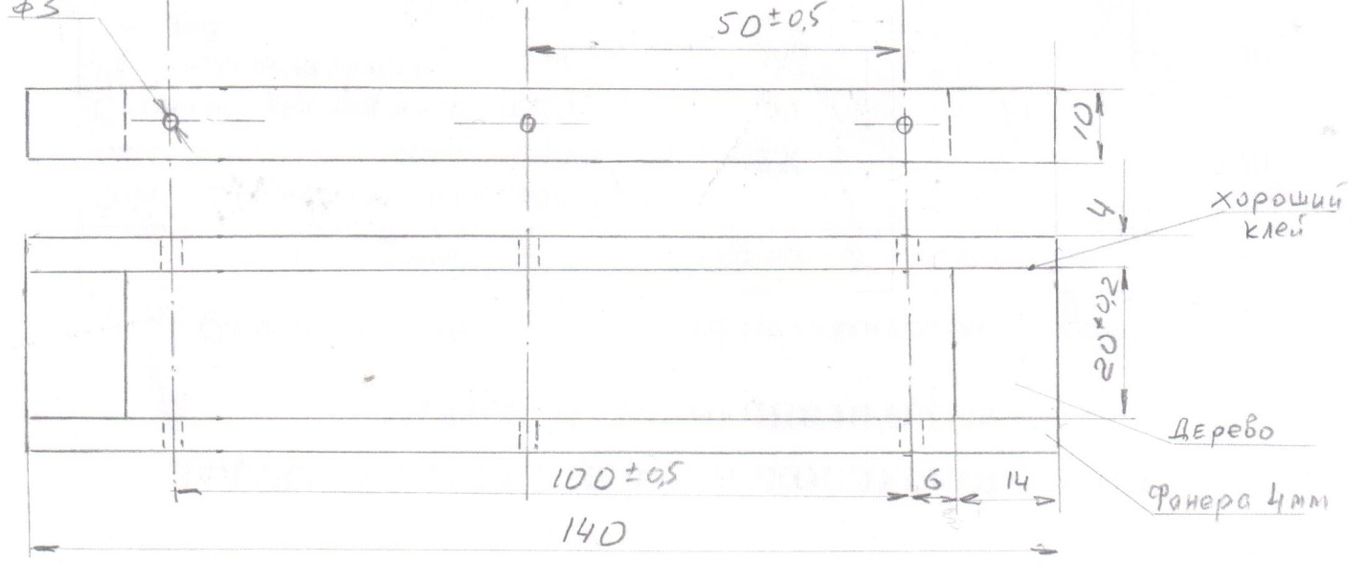
Технологическая карта изготовления пантографа
№ | Операция |  |  | Эскиз |  | Инструмент оборудование
1 | Изготовление элементов пантографа
1.1 | Выбор заготовки для подкоса внутреннего |  |  | 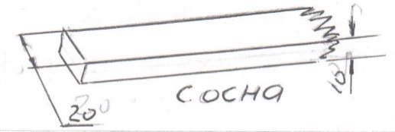 |  | Верстак, линейка
1.2 | Разметка габаритов, радиусов |  |  | 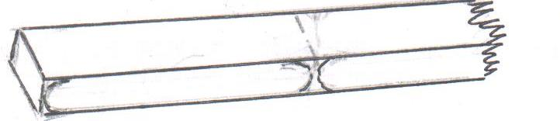 |  | Верстак, линейка, циркуль
1.3 | Вырезание 4 шт. подкосов.  Скругление торцев. |  |  | 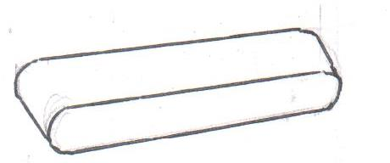 |  | Верстак, пила, рубанок, напильник
1.4 | Сверление отверстий  + 3 по кондуктору |  |  | 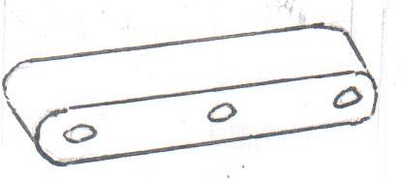 |  | Сверлильный станок сверло Ø 3  Шаблон- кондуктор
1.5 | Выбор заготовки для щёчек подкоса наружного |  |  | 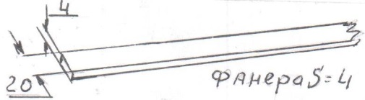 |  | Верстак, линейка
1.6 | Разметить и нарезать 4 щёчки длиной 140 мм и 4 щечки длиной 120 мм |  |  | 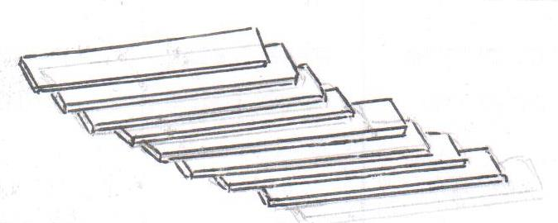 |  | Верстак, пила, напильник
1.7 | Выбор заготовки для торцевых сухариков |  | 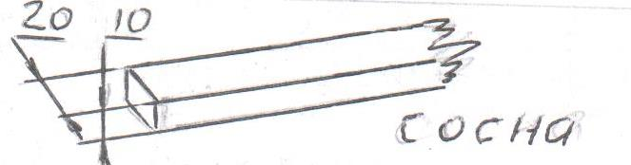 |  |  |  | Верстак, линейка
1.8 | Разметить, нарезать 8 сухариков размером 8 мм |  | 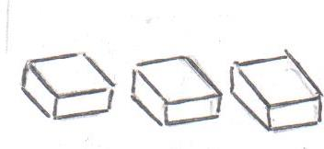 |  |  |  | Верстак, пила
1.9 | Клеить 4 подкоса |  | 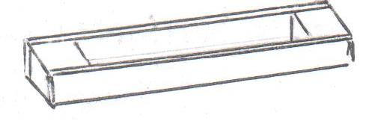 |  |  |  | Верстак, клей, кисть, тиски
1.10 |  | Сверлить по 3 отверстия в щечках по кондуктору |  |  | 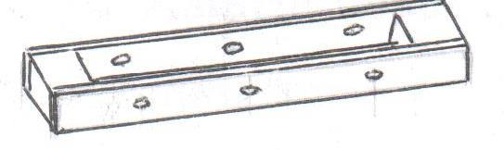 |  |  | Сверлильный станок сверло Ø 3  Шаблон- кондуктор
1.11 |  | Выбор заготовки для основания |  |  | 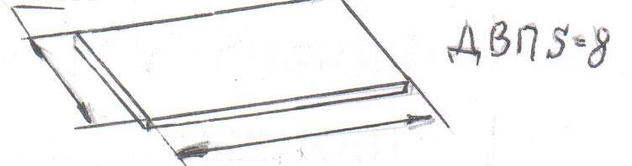 |  |  | Верстак, линейка
1.12 |  | Разметить и сверлить 6 отверстий для крепления кронштейнов и скобы |  |  | 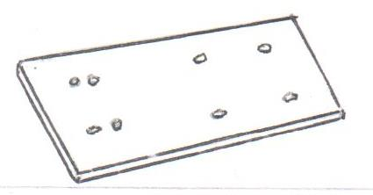 |  |  | Сверлильный станок, сверло Ø 3
1.13 |  | Выбор материала для кронштейнов и обоймы |  |  | Жесть пищевая |  |  | Верстак, линейка
1.14 |  | Разметка кронштейнов и обоймы |  |  | 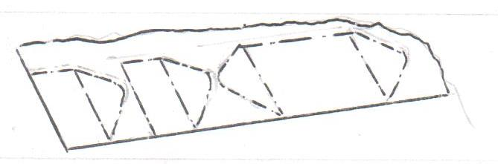 |  |  | Верстак, линейка, чертилка
1.15 |  | Вырезка заготовок |  |  | 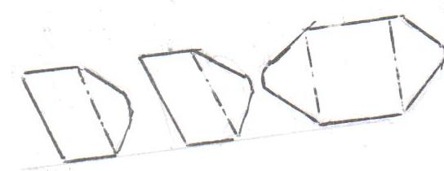 |  |  | Верстак, ножницы
1.16 |  | Формование деталей |  |  | 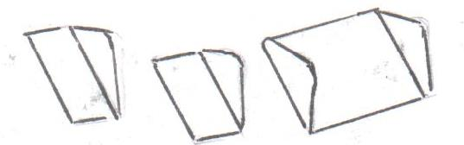 |  |  | Верстак, тиски, молоток
1.17 |  | Пробивка отверстий |  |  | 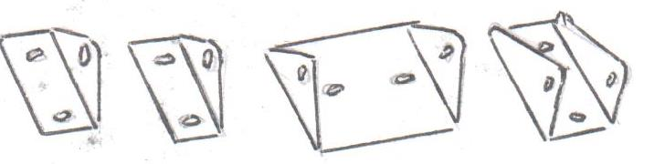 |  |  | Верстак, просечка
2 |  | Сборка пантографа
2.1 |  | Установка кронштейнов и скобок на основание |  | 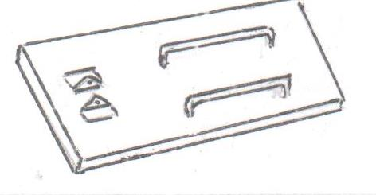 |  |  |  | Верстак, отвертка, плоскогубцы
2.2 |  | Сборка подкосов между собой и установка на основание |  | 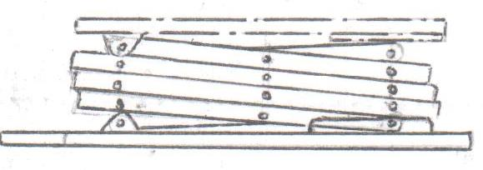 |  |  |  | Верстак, отвертка, плоскогубцы
2.3 |  | Установка исполнительного шприца |  | 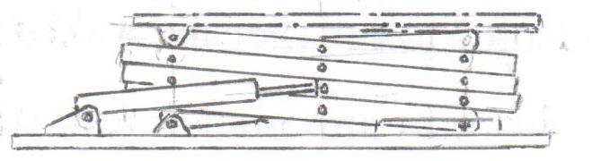 |  |  |  | Верстак, отвертка, плоскогубцы
Вот что получилось:
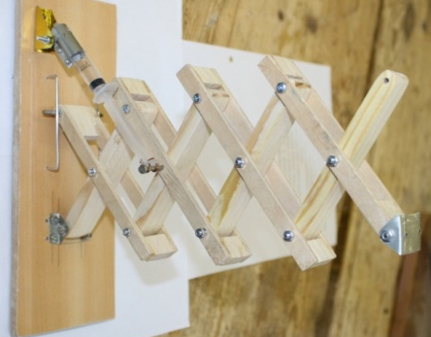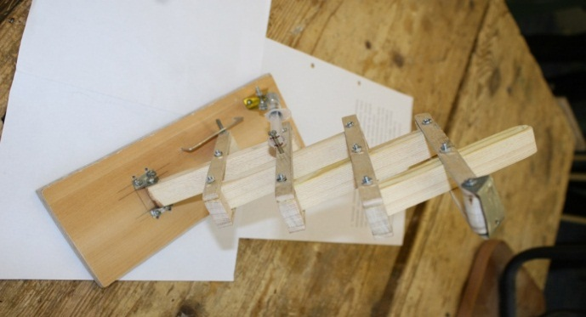
5. Изготовление рамы автомобиля.
Основой для рамы послужила панель ДВП толщиной 8 мм. Колеса я сделал из картона и гофрокартона.
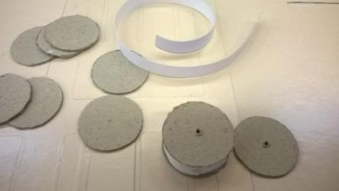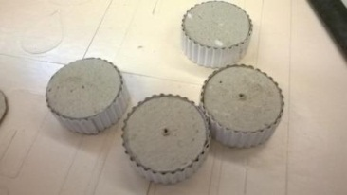
Диски для пасика (2 шт.) склеил тоже из картона, пробойником пробил отверстия для осей, затем приклеил диски к левому переднему и заднему колесу.
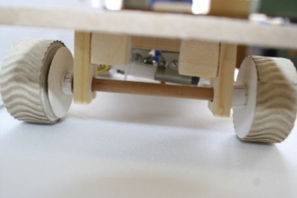
Осями стали карандаши, колесные стойки я сделал из сосновых брусков, по краям укрепил их дополнительными брусками из березы.
Под рамой я укрепил два 3-х вольтовых двигателя, соединил их с дисками при помощи канцелярской резинки (ременная передача). Таким образом, у моего автомобиля обе оси являются ведущими, что значительно улучшает ходовые качества машины в условиях бездорожья.
Для изготовления опорных ног я использовал пищевую жесть, так как она легкая и прочная. Для подъема-опускания ног я решил использовать электромоторы. Всего я изготовил 4 опорные ноги и разместил их по обе стороны рамы. Сначала я по шаблону вырезал 4 заготовки, потом согнул их по линиям. Из такой же жести я вырезал крепеж для моторов.
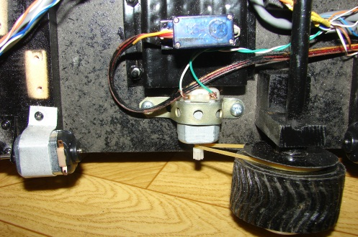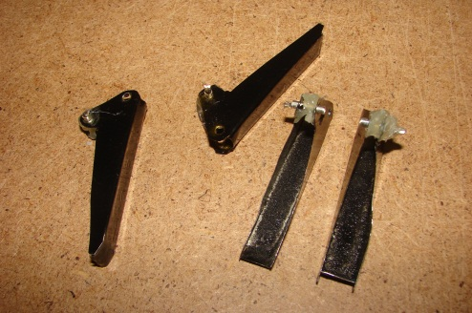
6.Конструкция поворотной платформы
Чтобы пантограф и раздвижная рука были более мобильными, платформа пантографа должна поворачиваться в обе стороны. Для поворота платформы я решил использовать электродвигатель постоянного тока. Но так как платформа с пантографом оказалась довольно тяжелой, мне нужен был очень тяговитый двигатель, при этом он должен быть маленьким и легким. Лучше всего для этих целей подошла самая маленькая сервомашинка. При потреблении всего 4.5 вольт энергии она способна справиться с грузом весом 800 грамм.
В раме я просверлил отверстие, вставил подшипник со стержнем в середине, сервомашинку укрепил под рамой при помощи металлической пластинки и соединили со стержнем. В платформе я также просверлил отверстие равного диаметра со стержнем. Платформа устанавливается на стержень и сервомашинка легко ее поворачивает.
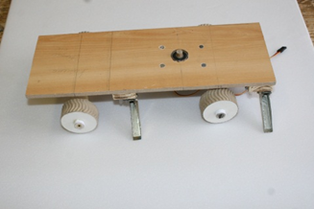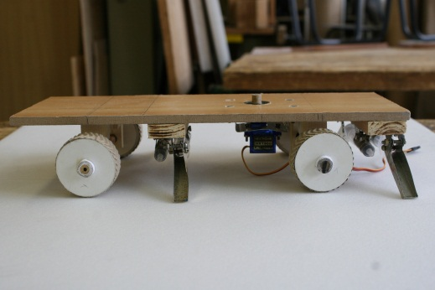
7. Конструкция люльки
Так как люлька должна быть достаточно вместительной, но при этом компактной, я решил сделать ее раздвижной. Раздвигается она также при помощи гидропривода, но управление осуществляется не с пульта, а прямо из люльки, то есть рабочие сами могут регулировать ее размер. Корпус люльки я сделал из картона, внутрь поместил шприц, выдвигающий дополнительную платформу, выполненную тоже из картона. Для безопасности по краю люльки я сделал защитный бортик, а груз и рабочие на выдвигающейся платформе защищены натягивающимися цепями.
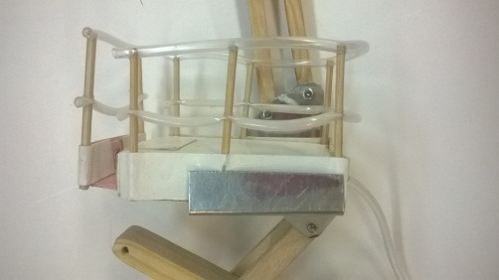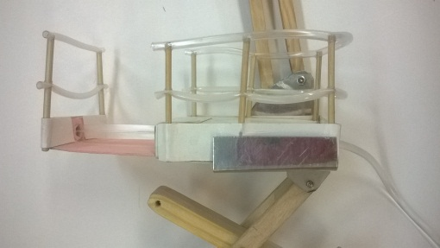
Готовую люльку я закрепил на одном из элементов пантографа при помощи металлической пластины.
8. Конструкция раздвижной руки
Раздвижная рука существенно расширяет область применения машины, так как в два раза увеличивает высоту подъема и горизонтальный вылет. Для управления рукой служит гидропривод из шприцов объемом 2 миллилитра. Сама рука представляет собой систему из трех колен, выполненных из дерева и скрепленных металлическими винтами. Систему колен я закрепил на металлической пластине, к которой также прикреплена и люлька. На конце руки закреплена маленькая люлька, рассчитанная на 1-2 человек, она выполнена из тонкого картона.
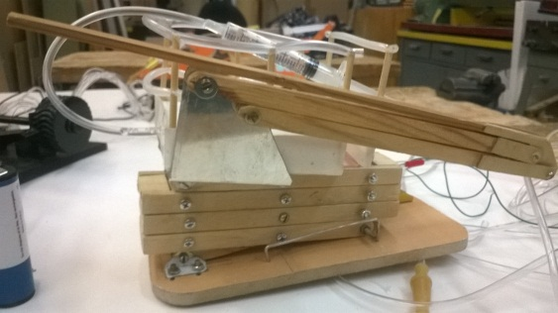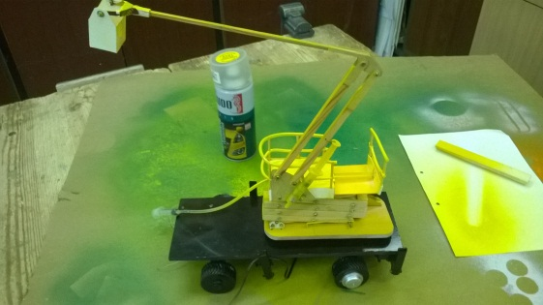
9. Изготовление кабины
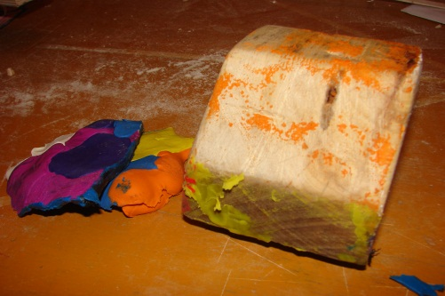
Невозможно представить себе автомобиль без кабины. Я решил сделать кабину из стеклоткани, изделия из нее легкие и очень прочные. Сначала я сделал основу из деревянного бруска, обработал напильником края, чтобы основа стала похожа на настоящую кабину.
Сверху всю кабину я покрыл толстым слоем пластилина, чтобы, когда форма высохнет, ее можно было отделить от основы. Потом я развёл эпоксидную смолу, покрыл основу несколькими слоями стеклоткани и пропитал каждый слой смолой как следует. Когда заготовка высохла, я оценил ее прочность, не снимая с основы, и решил добавить еще один слой толстой ткани из углеволокна. Его я тоже пропитал смолой.
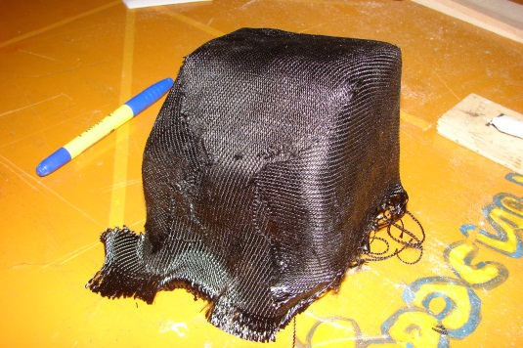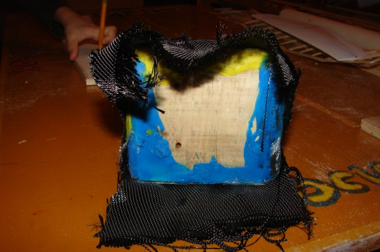
Когда и этот слой высох, я опустил заготовку в горячую воду, пластилин размяк, и я легко снял форму с основы. Потом я вышкурил все недочеты и покрыл кабину грунтовкой. После этого я вырезал отверстия под стекла и двери. Двери я сделал из толстого картона, прикрепил их к кабине при помощи кусочка ткани. Таким образом, двери открываются и закрываются вручную.
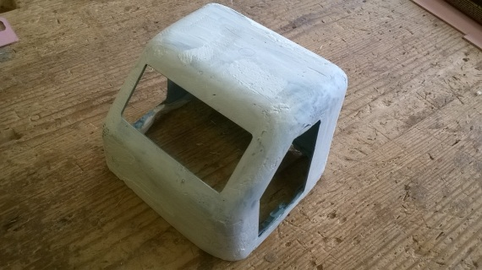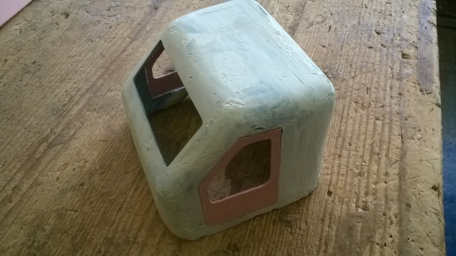
После покраски кабины и дверей я вклеил стекла и проработал внутренний интерьер кабины. Затем я закрепил кабину на раме.
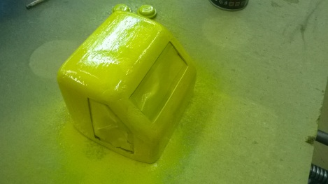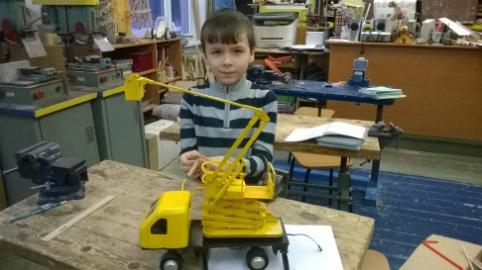

- Применение универсального подъемника
Пока я работал над машиной, я обдумал несколько сфер ее применения:
- Строительство (промышленное и гражданское).
- Ремонт зданий, сооружений и построек.
- Монтаж и обслуживание электросетей, газопроводов.
- Спасательные работы (тушение пожаров, разбор завалов, эвакуация людей).
- Монтаж рекламных конструкций и праздничной декорации.
- Выполнение работ по обслуживанию фасадов зданий (мытье окон, установка кондиционеров).
- Конструкция автомобиля
Пульт управления:
- Электропривод (реверсивный) – привод передней правой опоры.
- Электропривод (реверсивный) – привод передней левой опоры.
- Электропривод (реверсивный) – привод задней правой опоры.
- Электропривод (реверсивный) – привод задней левой опоры.
- Электропривод (реверсивный) – привод передних колес.
- Электропривод (реверсивный) – привод задних колес.
- Электропривод (реверсивный) – привод поворота платформы пантографа.
- Гидропривод (реверсивный) – привод подъема-опускания пантографа.
- Гидропривод (реверсивный) – привод раздвигания-складывания люльки.
- Гидропривод (реверсивный) – привод раскладывания-складывания раздвижной руки.
Эффекты:
- Ближний свет фар (2 белых светодиода).
- Дальний свет фар (2 белых светодиода).
- Сигналы правого поворота (2 желтых светодиода).
- Сигналы левого поворота (2 желтых светодиода).
- Проблесковый маячок (1 мигающий светодиод).
- Стоп-сигнал (1 красный светодиод).
- Сигнал заднего хода (1 белый светодиод).
- Звуковой сигнал (1 бипер)
- Сигнальный фонарь (1 красный светодиод)
- Фонарь на люльке (1 белый светодиод)
Подвижные элементы:
- Открывающаяся/закрывающаяся дверь водителя
- Открывающаяся/закрывающаяся дверь пассажира
- Регулируемое зеркало правое
- Регулируемое зеркало левое
- Поворачивающийся стеклоочиститель
- Откидывающаяся ступенька кабины
- Раскладываемая лестница платформы
- Экономическая часть
Стоимость изготовления модели
Наименование | Ст-ть р./шт. | Кол-во | Всего (р.)
Шприц 2-10 мл. | 10 | 5 | 50
Система мед. | 20 | 3 | 60
Эл.мотор | 40 | 6 | 240
Сервомашинка | 500 | 1 | 500
Светодиоды | 15 | 11 | 165
Бипер | 15 | 1 | 15
Батарейки (таблетки 3 V) | 20 | 7 | 140
Батарейки 4.5 V | 120 | 3 | 360
Переключатели 3-х позиц. | 40 | 7 | 280
Переключатели 2-х позиц. | 20 | 5 | 100
Переключатели (кнопки) | 10 | 3 | 30
Материалы (дерево, картон, крепеж и т.д.) |  |  | 100
Итого |  |  | 2040
Таким образом, стоимость модели примерно равна 2000 рублей. Стоимость реальной машины не меньше 2 миллионов рублей.

Сколько же может стоить такая машина? Я выяснил, что ножничные подъемники производятся в Италии, Германии и других странах Европы, а вот в России производство таких подъемников не налажено. У нас в Нижнем Новгороде производят гидравлические коленчатые подъемники и автовышки на базе ГАЗ 3302.
 | Автовышка 3302 | ГАЗ 3302 (станд.) | ГАЗ 33027
Опорные ноги | + | - | -
Полный привод | - | - | +
Цена, р. | 2045000 | 760000 | 800000
Так как автомобиль должен быть полноприводным, целесообразно использовать базу от ГАЗ 33027, доработав ее опорными ногами.
 | Цена, р.
Автовышка (ноги, раздвижная рука) | 2045000
Доплата за полный привод | 40000
Изготовление пантографа | 400000
Всего | 2485000
Таким образом, стоимость реального автомобиля будет примерно равна 2.5 миллиона рублей. Импортные самоходные ножничные подъемники стоят от 4 миллионов рублей и выше.
Я считаю, что налаженное производство подобных автомобилей будет стимулировать развитие регионального и Российского автопрома в целом. Кроме того, проект поможет привлечь новых инвесторов, что в конечном итоге, положительно отразится на экономике страны.

- Выводы и практические рекомендации
- Мой подъемник является действительно универсальным, ведь работы могут производиться одновременно на нескольких участках, то есть без применения такого подъемника пришлось бы использовать несколько единиц техники, что привело бы к большему расходу средств.
- Сферу применения данного автомобиля можно еще расширить за счет укрепления на конце раздвижной руки лебедки для поднятия грузов с крюком для захвата.
- Автомобиль необходимо оснастить двигателем, работающем на экологически чистом топливе (например, на биодизеле). Таким образом, автомобиль будет наносить меньше вреда экосистемам.
- Заключение
Данная модификация подъемника представляется целесообразной и экономически обоснованной, так как сфера его применения значительно шире сфер применения уже существующих механизмов. Кроме того, оснащенный экологически более чистым двигателем, при работе он не будет выбрасывать в атмосферу вредные диоксиды. Таким образом, такой универсальный многофункциональный подъемник может стать незаменимым помощником во многих сферах деятельности человека.
- Список использованной литературы:
- Лебом Жоэль, Лебом Клеман «Как это работает», М., АСТ, 2013.
- Дэвид Маколи «Как все устроено. Иллюстрированная энциклопедия устройств и механизмов», М., Манн, Иванов и Фербер, 2016.
- Гравье-Бадреддин Дельфин «Транспорт. Большая энциклопедия», М., Клевер Медиа Групп, 2015.
- Самородский П.С., Симоненко В.Д., Тищенко А.Т. «Технология 5 класс вариант для мальчиков», М., Просвещение, 2010.
- Самородский П.С., Симоненко В.Д., Тищенко А.Т. «Технология 6 класс вариант для мальчиков», М., Просвещение, 2004.
Интернет-ресурсы: www.ltech.ru

